ВАРИАНТ 1
Задача 1
- С помощью функций Microsoft Excel рассчитать силу тока во всех ветвях цепи (см. схему).
- Собрать схему в программе Multisim или Proteus Isis и с помощью виртуальных измерительных приборов доказать верность расчётов, проведённых в задании 1.1.
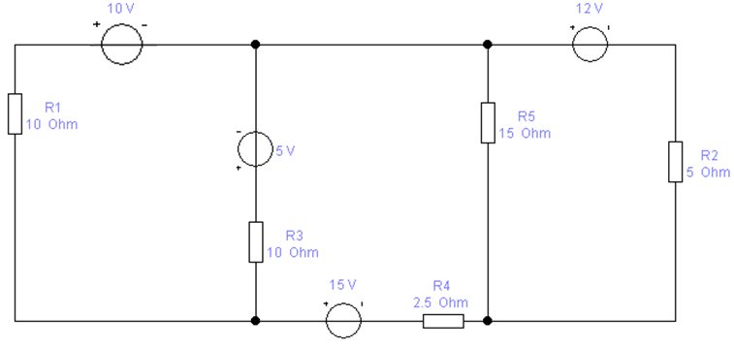
Задача 2 (Excel)
- Построить линию регрессии по заданной табличной зависимости P(S) (см. исходные данные) и вычислить ожидаемое значение в точках 0.5, 1.25, 2.75, 3.4, 4.6.
- Найти коэффициенты многочлена k-ой степени в соответствии со своим вариантом экспериментальных данных и предполагаемым видом аналитической зависимости.
- Построить линию тренда с использованием полиномиальной зависимости для экспериментальных данных в соответствии со своим вариантом данных для многочлена k-ой степени.
- Провести поиск коэффициентов зависимости для экспериментальных данных и предполагаемого вида зависимости в соответствии со своим вариантом задания.
Исходные данные:
P(s) = As³ + Bs² + Cs + D
Задача 3
С помощью программы Mathcad вычислите площадь фигуры, ограниченной тремя кривыми, уравнения которых имеют вид:
$$f_{1}(x)=2^{x}+1$$ | $$f_{2}(x)=x^{5}$$ | $$f_{3}(x)=\frac{1−x}{3}$$
Задача 4
С помощью программы Mathcad решите систему линейных уравнений
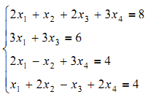
двумя указанными способами:
- используя функцию lsolve;
- методом Гаусса.
ВАРИАНТ 2
Задача 1
- С помощью функций Microsoft Excel рассчитать силу тока во всех ветвях цепи (см. схему).
- Собрать схему в программе Multisim или Proteus Isis и с помощью виртуальных измерительных приборов доказать верность расчётов, проведённых в задании 1.1.
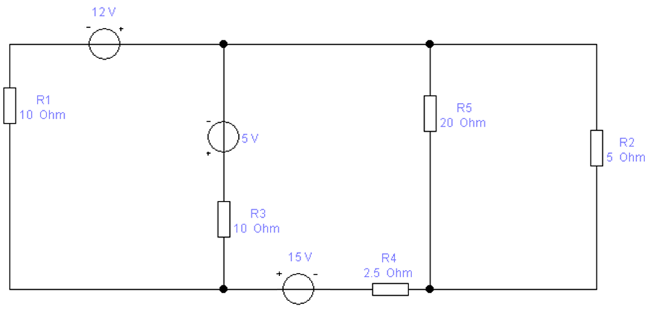
Задача 2 (Excel)
- Построить линию регрессии по заданной табличной зависимости Q(s) (см. исходные данные) и вычислить ожидаемое значение в точках 0.5, 1.4, 1.85, 2.4, 2.9.
- Найти коэффициенты многочлена k-ой степени в соответствии со своим вариантом экспериментальных данных и предполагаемым видом аналитической зависимости.
- Построить линию тренда с использованием полиномиальной зависимости для экспериментальных данных в соответствии со своим вариантом данных для многочлена k-ой степени.
- Провести поиск коэффициентов зависимости для экспериментальных данных и предполагаемого вида зависимости в соответствии со своим вариантом задания.
Исходные данные:
Задача 3
С помощью программы Mathcad вычислите площадь фигуры, ограниченной тремя кривыми, уравнения которых имеют вид:
$$f_{1}(x)=3⋅\left(\frac{0\text{.}5}{x+1}+1\right)$$ | $$f_{2}(x)=2\text{.}5x−9\text{.}5$$ | $$f_{3}(x)=\frac{5}{x}$$
Задача 4
С помощью программы Mathcad решите систему линейных уравнений
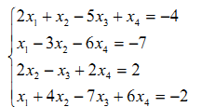

двумя указанными способами:
- используя функцию lsolve;
- используя функцию Find;
ВАРИАНТ 3
Задача 1
- С помощью функций Microsoft Excel рассчитать силу тока во всех ветвях цепи (см. схему).
- Собрать схему в программе Multisim или Proteus Isis и с помощью виртуальных измерительных приборов доказать верность расчётов, проведённых в задании 1.1.
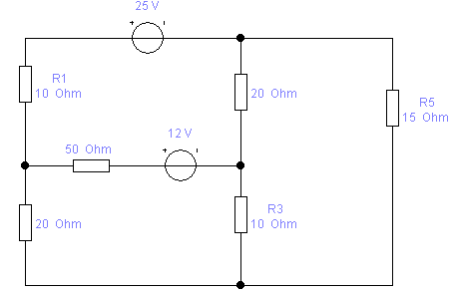
Задача 2
- Построить линию регрессии по заданной табличной зависимости R(h) (см. исходные данные) и вычислить ожидаемое значение в точках 2.5, 4.75, 7, 11, 15.
- Найти коэффициенты многочлена k-ой степени в соответствии со своим вариантом экспериментальных данных и предполагаемым видом аналитической зависимости.
- Построить линию тренда с использованием полиномиальной зависимости для экспериментальных данных в соответствии со своим вариантом данных для многочлена k-ой степени..
- Провести поиск коэффициентов зависимости для экспериментальных данных и предполагаемого вида зависимости в соответствии со своим вариантом задания.
Исходные данные:
Задача 3
С помощью программы Mathcad вычислите площадь фигуры, ограниченной тремя кривыми, уравнения которых имеют вид:
$$f_{1}(x)=e^{−x}+3$$ | $$f_{2}(x)=2x−2$$ | $$f_{3}(x)=\frac{1}{x}$$
Задача 4
С помощью программы Mathcad решите систему линейных уравнений
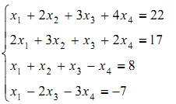
двумя указанными способами:
- используя функцию lsolve;
- используя функцию Minerr.
ВАРИАНТ 4
Задача 1
- С помощью функций Microsoft Excel рассчитать силу тока во всех ветвях цепи (см. схему).
- Собрать схему в программе Multisim или Proteus Isis и с помощью виртуальных измерительных приборов доказать верность расчётов, проведённых в задании 1.1.
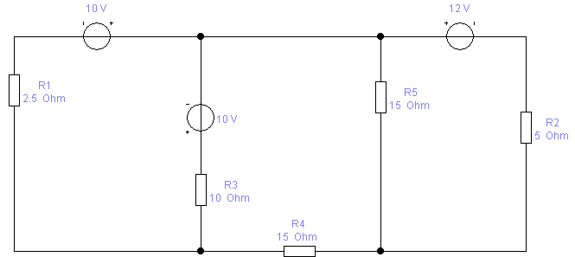
Задача 2
- Построить линию регрессии по заданной табличной зависимости G(L) (см. исходные данные) и вычислить ожидаемое значение в точках 0.3, 1.25, 2.75, 3.4, 4.5.
- Найти коэффициенты многочлена k-ой степени в соответствии со своим вариантом экспериментальных данных и предполагаемым видом аналитической зависимости.
- Построить линию тренда с использованием полиномиальной зависимости для экспериментальных данных в соответствии со своим вариантом данных для многочлена k-ой степени.
- Провести поиск коэффициентов зависимости для экспериментальных данных и предполагаемого вида зависимости в соответствии со своим вариантом задания.
Задача 3.
С помощью программы Mathcad вычислите площадь фигуры, ограниченной тремя кривыми, уравнения которых имеют вид:
$$f_{1}(x)=e^{x}+2$$ | $$f_{2}(x)=−\frac{1}{x}$$ | $$f_{3}(x)=−\frac{2\left(x+1\right)}{3}$$
Задача 4
С помощью программы Mathcad решите систему линейных уравнений
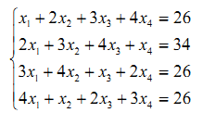
двумя указанными способами:
- методом Гаусса;
- используя функцию Find.
ВАРИАНТ 5
Задача 1
- С помощью функций Microsoft Excel рассчитать силу тока во всех ветвях цепи (см. схему).
- Собрать схему в программе Multisim или Proteus Isis и с помощью виртуальных измерительных приборов доказать верность расчётов, проведённых в задании 1.1.
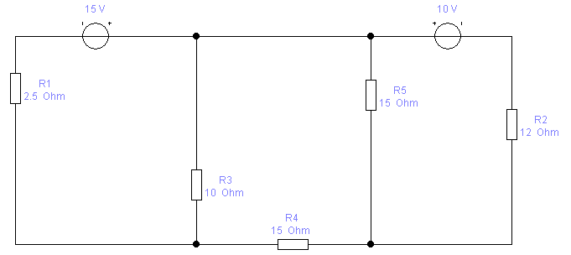
Задача 2
- Построить линию регрессии по заданной табличной зависимости Y(x) (см. исходные данные) и вычислить ожидаемое значение в точках 0.5, 1.75, 2.75, 3.3, 4.7.
- Найти коэффициенты многочлена k-ой степени в соответствии со своим вариантом экспериментальных данных и предполагаемым видом аналитической зависимости.
- Построить линию тренда с использованием полиномиальной зависимости для экспериментальных данных в соответствии со своим вариантом данных для многочлена k-ой степени.
- Провести поиск коэффициентов зависимости для экспериментальных данных и предполагаемого вида зависимости в соответствии со своим вариантом задания.
Задача 3.
С помощью программы Mathcad вычислите площадь фигуры, ограниченной тремя кривыми, уравнения которых имеют вид:
$$f_{1}(x)=0\text{.}\text{35}x^{2}−0\text{.}\text{95}x+2$$ | $$f_{2}(x)=3^{x}+1$$ | $$f_{3}(x)=\frac{1}{x+2}$$
Задача 4
С помощью программы Mathcad решите систему линейных уравнений
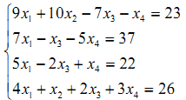
двумя указанными способами:
- методом Гаусса;
- используя функцию Minerr.
ВАРИАНТ 6
Задача 1
- С помощью функций Microsoft Excel рассчитать силу тока во всех ветвях цепи (см. схему).
- Собрать схему в программе Multisim или Proteus Isis и с помощью виртуальных измерительных приборов доказать верность расчётов, проведённых в задании 1.1.
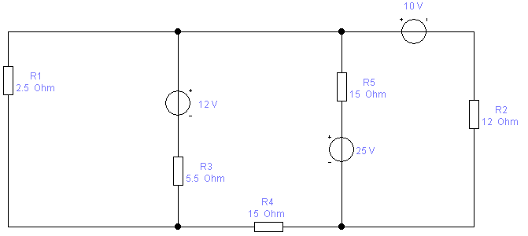
Задача 2
- Построить линию регрессии по заданной табличной зависимости Y(x) (см. исходные данные) и вычислить ожидаемое значение в точках 0.5, 1.25, 2.75, 3.75, 5.5.
- Найти коэффициенты многочлена k-ой степени в соответствии со своим вариантом экспериментальных данных и предполагаемым видом аналитической зависимости.
- Построить линию тренда с использованием полиномиальной зависимости для экспериментальных данных в соответствии со своим вариантом данных для многочлена k-ой степени.
- Провести поиск коэффициентов зависимости для экспериментальных данных и предполагаемого вида зависимости в соответствии со своим вариантом задания.
Задача 3.
С помощью программы Mathcad вычислите площадь фигуры, ограниченной тремя кривыми, уравнения которых имеют вид:
$$f_{1}(x)=0\text{.}6x+3$$ | $$f_{2}(x)={\left(x−2\right)}^{3}−1$$ | $$f_{3}(x)=\frac{3}{x}$$
Задача 4
С помощью программы Mathcad решите систему линейных уравнений
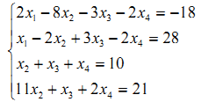
двумя указанными способами:
- используя функцию lsolve;
- методом Гаусса.
ВАРИАНТ 7
Задача 1
- С помощью функций Microsoft Excel рассчитать силу тока во всех ветвях цепи (см. схему).
- Собрать схему в программе Multisim или Proteus Isis и с помощью виртуальных измерительных приборов доказать верность расчётов, проведённых в задании 1.1.
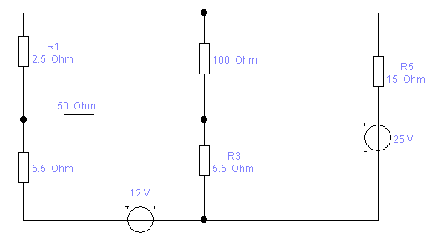
Задача 2
- Построить линию регрессии по заданной табличной зависимости R(h) (см. исходные данные) и вычислить ожидаемое значение в точках 0.5, 1.25, 2.75, 3.75, 5.
- Найти коэффициенты многочлена k-ой степени в соответствии со своим вариантом экспериментальных данных и предполагаемым видом аналитической зависимости.
- Построить линию тренда с использованием полиномиальной зависимости для экспериментальных данных в соответствии со своим вариантом данных для многочлена k-ой степени.
- Провести поиск коэффициентов зависимости для экспериментальных данных и предполагаемого вида зависимости в соответствии со своим вариантом задания.
Задача 3.
С помощью программы Mathcad вычислите площадь фигуры, ограниченной тремя кривыми, уравнения которых имеют вид:
$$f_{1}(x)=\text{ln}\left(x\right)$$ | $$f_{2}(x)=−2x+\text{140}$$ | $$f_{3}(x)=\frac{1}{2−x}+6$$
Задача 4
С помощью программы Mathcad решите систему линейных уравнений
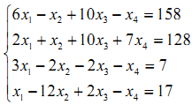
двумя указанными способами:
- используя функцию lsolve;
- используя функцию Find.
ВАРИАНТ 8
Задача 1
- С помощью функций Microsoft Excel рассчитать силу тока во всех ветвях цепи (см. схему).
- Собрать схему в программе Multisim или Proteus Isis и с помощью виртуальных измерительных приборов доказать верность расчётов, проведённых в задании 1.1.
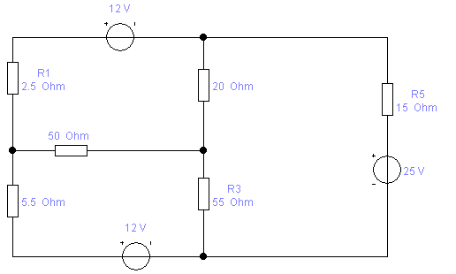
Задача 2
- Построить линию регрессии по заданной табличной зависимости Z(t) (см. исходные данные) и вычислить ожидаемое значение в точках 0.5, 1.25, 2.75, 3.75, 5.5.
- Найти коэффициенты многочлена k-ой степени в соответствии со своим вариантом экспериментальных данных и предполагаемым видом аналитической зависимости.
- Построить линию тренда с использованием полиномиальной зависимости для экспериментальных данных в соответствии со своим вариантом данных для многочлена k-ой степени.
- Провести поиск коэффициентов зависимости для экспериментальных данных и предполагаемого вида зависимости в соответствии со своим вариантом задания.
. Задача 3.
С помощью программы Mathcad вычислите площадь фигуры, ограниченной тремя кривыми, уравнения которых имеют вид:
$$f_{1}(x)=e^{x}=2$$ | $$f_{2}(x)=−2x+8$$ | $$f_{3}(x)=\frac{5}{x}$$
Задача 4
С помощью программы Mathcad решите систему линейных уравнений
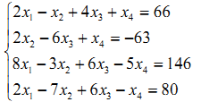
двумя указанными способами:
- используя функцию lsolve;
- используя функцию Minerr.
ВАРИАНТ 9
Задача 1
- С помощью функций Microsoft Excel рассчитать силу тока во всех ветвях цепи (см. схему).
- Собрать схему в программе Multisim или Proteus Isis и с помощью виртуальных измерительных приборов доказать верность расчётов, проведённых в задании 1.1.
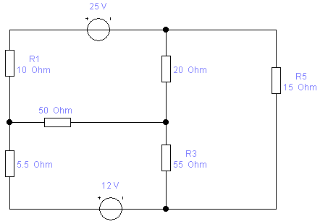
Задача 2
- Построить линию регрессии по заданной табличной зависимости Z(T) (см. исходные данные) и вычислить ожидаемое значение в точках 0.5, 1.25, 2.75, 3.75, 5.5.
- Найти коэффициенты многочлена k-ой степени в соответствии со своим вариантом экспериментальных данных и предполагаемым видом аналитической зависимости.
- Построить линию тренда с использованием полиномиальной зависимости для экспериментальных данных в соответствии со своим вариантом данных для многочлена k-ой степени.
- Провести поиск коэффициентов зависимости для экспериментальных данных и предполагаемого вида зависимости в соответствии со своим вариантом задания.
Задача 3.
С помощью программы Mathcad вычислите площадь фигуры, ограниченной тремя кривыми, уравнения которых имеют вид:
$$f_{1}(x)=2^{x}+1$$ | $$f_{2}(x)=x^{5}$$ | $$f_{3}(x)=\frac{1−x}{3}$$
Задача 4
С помощью программы Mathcad решите систему линейных уравнений
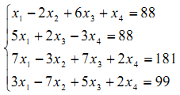
двумя указанными способами:
- методом Гаусса;
- используя функцию Find.
ВАРИАНТ 10
Задача 1
- С помощью функций Microsoft Excel рассчитать силу тока во всех ветвях цепи (см. схему).
- Собрать схему в программе Multisim или Proteus Isis и с помощью виртуальных измерительных приборов доказать верность расчётов, проведённых в задании 1.1.
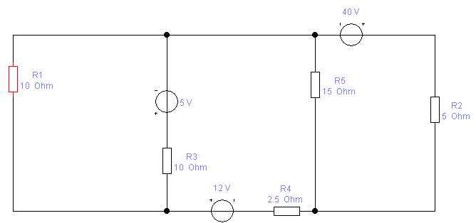
Задача 2
- Построить линию регрессии по заданной табличной зависимости Z(t) (см. исходные данные) и вычислить ожидаемое значение в точках 0.5, 1.25, 2.75, 3.75, 5.5.
- Найти коэффициенты многочлена k-ой степени в соответствии со своим вариантом экспериментальных данных и предполагаемым видом аналитической зависимости.
- Построить линию тренда с использованием полиномиальной зависимости для экспериментальных данных в соответствии со своим вариантом данных для многочлена k-ой степени.
- Провести поиск коэффициентов зависимости для экспериментальных данных и предполагаемого вида зависимости в соответствии со своим вариантом задания.
Задача 3.
С помощью программы Mathcad вычислите площадь фигуры, ограниченной тремя кривыми, уравнения которых имеют вид:
$$f_{1}(x)=3⋅\left(\frac{0\text{.}5}{x+1}+1\right)$$ | $$f_{2}(x)=2\text{.}5x−9\text{.}5$$ | $$f_{3}(x)=\frac{5}{x}$$
Задача 4
С помощью программы Mathcad решите систему линейных уравнений
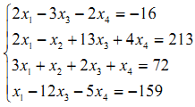
двумя указанными способами:
- методом Гаусса;
- используя функцию Minerr.
ВАРИАНТ 11
Задача 1
- С помощью функций Microsoft Excel рассчитать силу тока во всех ветвях цепи (см. схему).
- Собрать схему в программе Multisim или Proteus Isis и с помощью виртуальных измерительных приборов доказать верность расчётов, проведённых в задании 1.1.
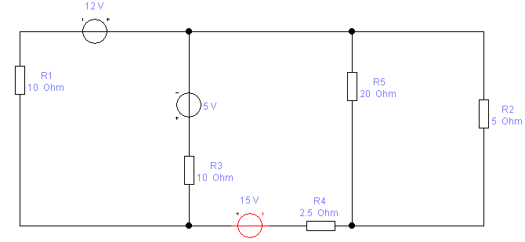
Задача 2
- Построить линию регрессии по заданной табличной зависимости Z(t) (см. исходные данные) и вычислить ожидаемое значение в точках 0.5, 0.7, 1.1, 1.75, 2.25.
- Найти коэффициенты многочлена k-ой степени в соответствии со своим вариантом экспериментальных данных и предполагаемым видом аналитической зависимости.
- Построить линию тренда с использованием полиномиальной зависимости для экспериментальных данных в соответствии со своим вариантом данных для многочлена k-ой степени.
- Провести поиск коэффициентов зависимости для экспериментальных данных и предполагаемого вида зависимости в соответствии со своим вариантом задания.
Задача 3.
С помощью программы Mathcad вычислите площадь фигуры, ограниченной тремя кривыми, уравнения которых имеют вид:
$$f_{1}(x)=e^{−x}+3$$ | $$f_{2}(x)=2x−2$$ | $$f_{3}(x)=\frac{1}{x}$$
Задача 4
С помощью программы Mathcad решите систему линейных уравнений
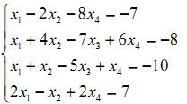
двумя указанными способами:
- используя функцию lsolve;
- методом Гаусса.
ВАРИАНТ 12
Задача 1
- С помощью функций Microsoft Excel рассчитать силу тока во всех ветвях цепи (см. схему).
- Собрать схему в программе Multisim или Proteus Isis и с помощью виртуальных измерительных приборов доказать верность расчётов, проведённых в задании 1.1.
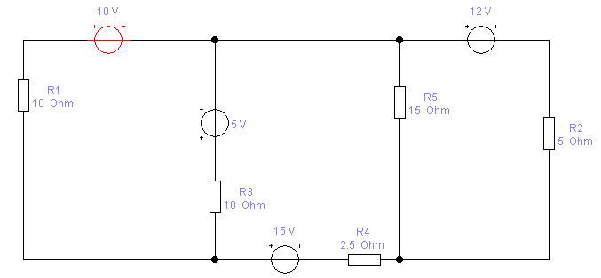
Задача 2
- Построить линию регрессии по заданной табличной зависимости Y(x) (см. исходные данные) и вычислить ожидаемое значение в точках 0.5, 0.7, 1.1, 1.75, 2.25.
- Найти коэффициенты многочлена k-ой степени в соответствии со своим вариантом экспериментальных данных и предполагаемым видом аналитической зависимости.
- Построить линию тренда с использованием полиномиальной зависимости для экспериментальных данных в соответствии со своим вариантом данных для многочлена k-ой степени.
- Провести поиск коэффициентов зависимости для экспериментальных данных и предполагаемого вида зависимости в соответствии со своим вариантом задания.
Задача 3.
С помощью программы Mathcad вычислите площадь фигуры, ограниченной тремя кривыми, уравнения которых имеют вид:
$$f_{1}(x)=e^{x}+2$$ | $$f_{2}(x)=−\frac{1}{x}$$ | $$f_{3}(x)=−\frac{2\left(x+1\right)}{3}$$
Задача 4
С помощью программы Mathcad решите систему линейных уравнений
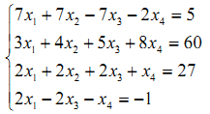
двумя указанными способами:
- используя функцию lsolve;
- используя функцию Find;
ВАРИАНТ 13
Задача 1
- С помощью функций Microsoft Excel рассчитать силу тока во всех ветвях цепи (см. схему).
- Собрать схему в программе Multisim или Proteus Isis и с помощью виртуальных измерительных приборов доказать верность расчётов, проведённых в задании 1.1.
Задача 2
- Построить линию регрессии по заданной табличной зависимости Z(t) (см. исходные данные) и вычислить ожидаемое значение в точках 1, 1.5, 2, 2.5, 3.
- Найти коэффициенты многочлена k-ой степени в соответствии со своим вариантом экспериментальных данных и предполагаемым видом аналитической зависимости.
- Построить линию тренда с использованием полиномиальной зависимости для экспериментальных данных в соответствии со своим вариантом данных для многочлена k-ой степени.
- Провести поиск коэффициентов зависимости для экспериментальных данных и предполагаемого вида зависимости в соответствии со своим вариантом задания.
Задача 3.
С помощью программы Mathcad вычислите площадь фигуры, ограниченной тремя кривыми, уравнения которых имеют вид:
$$f_{1}(x)=0\text{.}\text{35}x^{2}−0\text{.}\text{95}x+2$$ | $$f_{2}(x)=3^{x}+1$$ | $$f_{3}(x)=\frac{1}{x+2}$$
Задача 4
С помощью программы Mathcad решите систему линейных уравнений
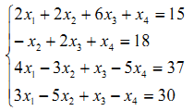
двумя указанными способами:
- используя функцию lsolve;
- используя функцию Minerr.
ВАРИАНТ 14
Задача 1
- С помощью функций Microsoft Excel рассчитать силу тока во всех ветвях цепи (см. схему).
- Собрать схему в программе Multisim или Proteus Isis и с помощью виртуальных измерительных приборов доказать верность расчётов, проведённых в задании 1.1.
Задача 2
- Построить линию регрессии по заданной табличной зависимости R(T) (см. исходные данные) и вычислить ожидаемое значение в точках 5, 7, 9, 11, 13.
- Найти коэффициенты многочлена k-ой степени в соответствии со своим вариантом экспериментальных данных и предполагаемым видом аналитической зависимости.
- Построить линию тренда с использованием полиномиальной зависимости для экспериментальных данных в соответствии со своим вариантом данных для многочлена k-ой степени.
- Провести поиск коэффициентов зависимости для экспериментальных данных и предполагаемого вида зависимости в соответствии со своим вариантом задания.
Задача 3.
С помощью программы Mathcad вычислите площадь фигуры, ограниченной тремя кривыми, уравнения которых имеют вид:
$$f_{1}(x)=0\text{.}6x+3$$ | $$f_{2}(x)={\left(x−2\right)}^{3}−1$$ | $$f_{3}(x)=\frac{3}{x}$$
Задача 4
С помощью программы Mathcad решите систему линейных уравнений
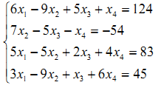
двумя указанными способами:
- методом Гаусса;
- используя функцию Find;
ВАРИАНТ 15
Задача 1
- С помощью функций Microsoft Excel рассчитать силу тока во всех ветвях цепи (см. схему).
- Собрать схему в программе Multisim или Proteus Isis и с помощью виртуальных измерительных приборов доказать верность расчётов, проведённых в задании 1.1.
Задача 2
- Построить линию регрессии по заданной табличной зависимости G(t) (см. исходные данные) и вычислить ожидаемое значение в точках 0.7, 1.3, 2.3, 2.7, 3.7.
- Найти коэффициенты многочлена k-ой степени в соответствии со своим вариантом экспериментальных данных и предполагаемым видом аналитической зависимости.
- Построить линию тренда с использованием полиномиальной зависимости для экспериментальных данных в соответствии со своим вариантом данных для многочлена k-ой степени.
- Провести поиск коэффициентов зависимости для экспериментальных данных и предполагаемого вида зависимости в соответствии со своим вариантом задания.
Задача 3.
С помощью программы Mathcad вычислите площадь фигуры, ограниченной тремя кривыми, уравнения которых имеют вид:
$$f_{1}(x)=x^{2}−2⋅x+1$$ | $$f_{2}(x)=4⋅x−x^{2}−1$$ | x < 2

Задача 4
С помощью программы Mathcad решите систему линейных уравнений
двумя указанными способами:
- методом Гаусса;
- используя функцию Find;
ВАРИАНТ 16
Задача 1
- С помощью функций Microsoft Excel рассчитать силу тока во всех ветвях цепи (см. схему).
- Собрать схему в программе Multisim или Proteus Isis и с помощью виртуальных измерительных приборов доказать верность расчётов, проведённых в задании 1.1.
Задача 2
- Построить линию регрессии по заданной табличной зависимости Y(T) (см. исходные данные) и вычислить ожидаемое значение в точках 0.7, 2.3, 3.7, 4.3, 5.3.
- Найти коэффициенты многочлена k-ой степени в соответствии со своим вариантом экспериментальных данных и предполагаемым видом аналитической зависимости.
- Построить линию тренда с использованием полиномиальной зависимости для экспериментальных данных в соответствии со своим вариантом данных для многочлена k-ой степени.
- Провести поиск коэффициентов зависимости для экспериментальных данных и предполагаемого вида зависимости в соответствии со своим вариантом задания.
Задача 3.
С помощью программы Mathcad вычислите площадь фигуры, ограниченной тремя кривыми, уравнения которых имеют вид:
$$f_{1}(x)=e^{x}=2$$ | $$f_{2}(x)=−2x+8$$ | $$f_{3}(x)=\frac{5}{x}$$
Задача 4
С помощью программы Mathcad решите систему линейных уравнений
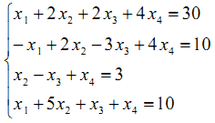
двумя указанными способами:
- используя функцию lsolve;
- методом Гаусса;
Задача 1 решается с помощью программ Microsoft Excel и Multisim или Proteus Isis.
Задача 2 решается в Microsoft Excel, в частности, с помощью средств «Подбор параметра» (часть 3) и «Поиск решения» (часть 4).
Задачи 3 и 4 решаются с помощью программы Mathcad.
В отчёте в формате текстового процессора (например, Microsoft Word – doc или docx) должны быть скриншоты листов Excel, Multisim (или Proteus Isis) и Mathcad с вычислениями, схемами (задание 1) и графиками (задачи 2 и 3).
На компакт-диске должны прилагаться исходные файлы с решением задачи в формате соответствующих программ.
Более подробная информация и дистрибутивы требуемых программ - на сайте herozero.do.am

